**Машина погрузочно-доставочная шахтная**

МоАЗ-4075

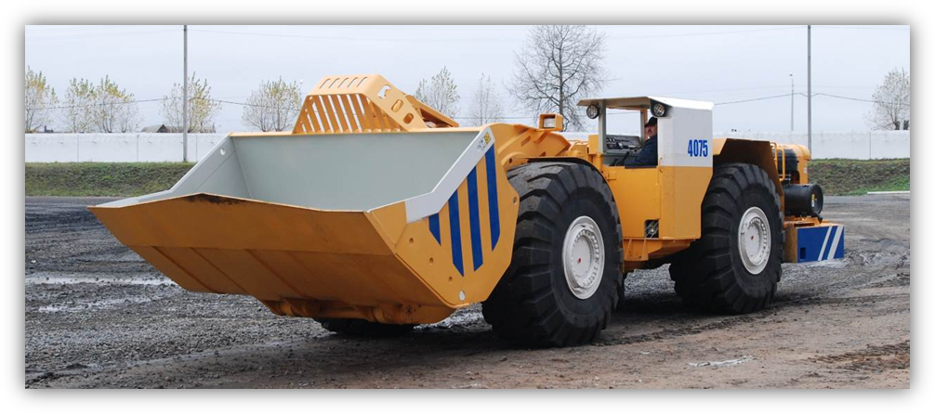

Предназначена для погрузочно-доставочных работ с взорванными или разрыхленными механическим способом породами в стесненных условиях подземных шахт и проходах, не опасных по пыли и газу, а также – в условиях открытой добычи полезных ископаемых, строительстве тоннелей и др.

|  |  |  |
| --- | --- | --- |
| **Двигатель** |  | **Гидравлическая система** |
| Тип дизельный |  | - объединенная для РУ, тормозной системы и |
| Модель Cummins QSX15-C390 |  | гидросистемы рабочего оборудования; |
| Номинальная мощность, кВт/л.с. 291/390 Номинальная частота вращения, об/мин 2000 |  | – предусмотрен сброс остаточного давления в гидравлическом контуре; |
| Двигатель – сертифицирован |  | Рабочее давление, МПа 27±1 |
| для работ в подземных условиях (MSHA); |  | Давление рулевого управления, МПа 16±1 |
| – имеет официальное утверждение типа; |  | Цилиндры рулевого управления: – два, |
| Stage 3A, Tier 3 |  | двойного действия |
| Системапитаниядвигателявоздухом: |  |  |
| – трехступенчатая: |  | **Система тормозная** |
| с воздушным фильтром сухого типа, |  | Рабочая тормозная система– многодисковые |
| двумя фильтроэлементами |  | тормоза в масляной ванне с принудительным охлаждением и гидравлическим приводом |
| и предочистителем – циклоном. |  |  |
| Система питания топливом: – с фильтром-сепаратором |  | Стояночная тормозная система – с пружинным  приводом, с гидравлическим растормаживанием, |
| предварительной очистки топлива с встроенным |  | механизм смонтирован на ведущем валу редуктора |
| ручным насосом подкачки топлива, |  | главной передачи заднего моста; |
| подогревателем топлива, |  | – предусмотрена электрическая система |
| с объемным датчиком уровня топлива LLS и |  | блокировки включения передач ГМП при |
| индикатором LLDOmnicomm. |  | включенной стояночной тормозной системе; |
|  |  | Запасная тормозная система – используется |
| Система выпуска отработавших газов: |  | стояночный тормоз и исправный контур рабочей |
| – через модуль, состоящий из каталитического |  | тормозной системы. |
| нейтрализатора и сажевого фильтра |  | – предусмотрена установка системы аварийного |
| Система охлаждения: |  | останова машины; |
| – жидкостная с принудительной циркуляцией |  | **Рама** |
| охлаждающей жидкости, замкнутая с термостатным |  | шарнирно-сочлененного типа, сварная, |
| регулированием температурного режима и электромагнитной трехступенчатой муфтой Linnig.  Система пуска – электростартерная. |  | из листового проката низколегированной стали, |
| **Гидромеханическая коробка передач** |  | состоит из передней и задней полурам, |
| БЕЛАЗ 3 + 3 |  | соединенных между собой вертикальными |
| – состоит из комплексного четырехколесного |  | полусферическими шарнирами; |
| гидротрансформатора с автоматической |  | – угол относительного перемещения полурам |
| блокировкой, вальной коробки передач с |  | в горизонтальной плоскости – 42°±1° |
| фрикционными муфтами, электрогидравлического |  | в каждую сторону |
| привода управления, гидравлического тормоза– |  | **Колеса и шины** |
| замедлителя, крышки гидротрансформатора |  | Колеса дисковые, размерностью 25.00-25/3.5 |
| для привода гидравлических насосов и ГМП |  | Шины – пневматические, бескамерные, для |
|  |  | подземных условий эксплуатации размерностью 29.5R25 |
| **Подвеска** |  | **Электрооборудование** |
| Переднего моста – жесткая |  | Номинальное напряжение 24 В; |
|  |  | – однопроводное, постоянного тока, |
| Заднего моста – балансирная |  | – предусмотрена защита электроаппаратов, |
| **Кабина** |  | установлена электропроводка в |
| – одноместная, однодверная, |  | гофротрубке с замковыми соединителями |
| – оборудована подрессоренным сиденьем; |  | и разъемами с защитой IP65; |
| – оборудована системами безопасности |  | – наличие контрольно-измерительных приборов |
| FOPS и ROPS; |  | и контрольных ламп; |
| – оборудована системами освещения |  | – установлены защитные решетки на фары, |
| и визуального контроля, обеспечивающими |  | габаритные и сигнальные огни. |
| хорошую видимость рабочей зоны. |  |  |
|  |  |  |
| **Система пожаротушения** |  | **Система смазки** |
| – установлен огнетушитель в кабине оператора; |  | – централизованная, автоматическая, |
| – система пожаротушения моторного отсека |  | фирмы «Lincoln» |
| двигателя с ручным включением |  |  |
|  |  | **Оборудование погрузочное** |
|  |  | – ковшового типа, сварной конструкции из листового проката с режущими элементами из |
|  |  | высокопрочной износостойкой стали. |
|  |  |  |
|  |  |  |
|  |  |  |
|  |  |  |

Технические характеристики

|  |  |
| --- | --- |
| Колесная формула | 4 х 4 |
| Масса снаряженная, кг | 44 000 |
| Масса номинального груза, кг | 16 000 |
| Максимальная скорость движения, км/ч | 25 |
| Вместимость ковша, м3:  - геометрическая  - номинальная | 5,5  6,4 |
| Вырывное усилие, кН (кг•с):  - по гидроцилиндрам подъема стрелы  - по гидроцилиндрам поворота ковша | 343 (35000)  289 (29450) |
| Вместимость топливного бака, л | 492 |

**Габаритные размеры**

